1. vi를 실행하고, 아래와 같이 입력하되, 복사와 붙여넣기를 이용해 완성하시오.

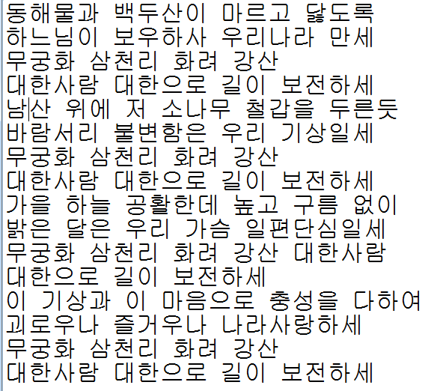

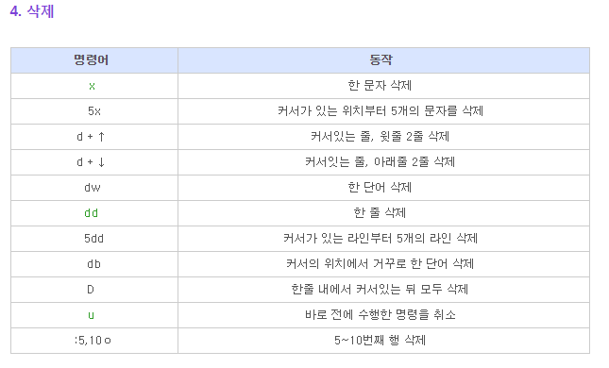

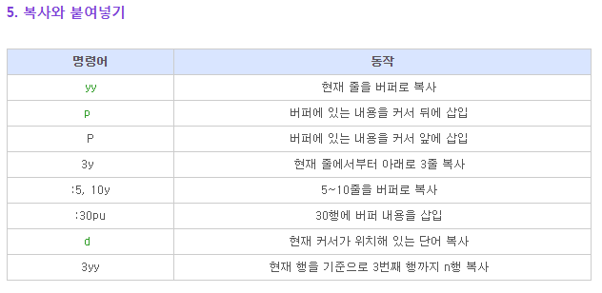

1. ‘애국가.txt’로 저장하세요.

1)Esc 로 명령모드로 들어감

2) :w 애국가.txt

3):q!

1. ‘애국가.txt’를 home 디렉터리에 “test" 란 디렉토리를 만들어 이동하세요.

1)cd

2)mkdir test

3)cd test

4)cp ../애국가.txt .

5)ls

1. ‘애국가.txt’를 /etc/sysconfig/ 아래로 복사하세요.

1)cp 애국가.txt /etc/sysconfig/

2)ls /etc/sysconfig/

1. “test" 디렉토리의 ‘애국가.txt’를 삭제하세요.

**rm test/애국가.txt**

1. /etc/sysconfig/ 아래의 애국가를 ‘애국가2.txt’로 바꾸세요.

**mv /etc/sysconfig/애국가.txt 애국가2.txt**

1. ‘애국가2.txt’ 의 파일 내용을 화면에 출력하세요.

**cat 애국가2.txt**